 | ACADEMIA CATARINENSE MAÇÔNICA DE LETRAS  Fundada em 21 de abril de 1989  Rua dos Ilhéus, 46 - Ed. Adolfo Zigueli - Sala 503  CEP 88010-560 Centro – Florianópolis – SC  e-mail: academiacml1989@gmail.com  Telefone: 48 3371-2175

REGULAMENTO DO 2° CONCURSO LITERÁRIO BIENAL DA ACADEMIA CATARINENSE MAÇÔNICA DE LETRAS - 2027

O 2° Concurso Literário Bienal da Academia Catarinense Maçônica de Letras (ACML) tem, como principal intuito, o incentivo, a participação e o envolvimento de todos os Maçons integrantes das Lojas Simbólicas do Estado de Santa Catarina, na produção e divulgação de obras literárias sobre Maçonaria.

DA ORGANIZAÇÃO:

A organização e implementação do 2° Concurso Literário Bienal da ACML-2027, será de competência exclusiva da sua COMISSÃO ORGANIZADORA, composta por 3 membros da própria ACML.

DEFINIÇÃO DAS CATEGORIAS:

Os trabalhos literários se restringirão aos Graus Simbólicos e serão enquadrados conforme as seguintes categorias:

- Trabalho para a Categoria Aprendiz Maçom
- Trabalho para a Categoria Companheiro Maçom
- Trabalho para a Categoria Mestre Maçom

CONDIÇÕES DE PARTICIPAÇÃO:

A submissão dos trabalhos enviados para o presente concurso implica na aceitação total das condições aqui estabelecidas.

- Poderão participar, do presente Concurso:
  - Maçom Ativo integrante de uma das três Potências Maçônicas Regulares catarinense - Grande Loja de Santa Catarina - GLSC, Grande Oriente de Santa Catarina – GOSC, e Grande Oriente do Brasil/Santa Catarina – GOB/SC.
  - Maçom Ativo, integrante de Potencias Regulares de outros Estados da Federação, desde que apresentem junto com a submissão do trabalho, carta de regularidade comprovada pela Potência a que pertence.

- Cada participante poderá inscrever apenas 1 (um) texto original e somente em 1 (uma) das categorias acima descritas.
- O Mestre-Maçom poderá propor trabalho sobre quaisquer Graus Simbólicos; o Companheiro Maçom, trabalho sobre os Graus 1 ou 2; e o Aprendiz Maçom apenas sobre o Grau 1.
- Serão admitidos apenas trabalhos originais. Trabalhos já publicados por qualquer outro meio ou forma, não serão aceitos.
- É vedada a participação de Membro da Academia Catarinense Maçônica de Letras, no Concurso, com apresentação de trabalho literário.
- O trabalho deverá ter no mínimo 4 laudas e no máximo 10 laudas
- O texto enviado deverá estar obrigatoriamente salvo em formato DOCX e obedecer a seguinte formatação:

a) Título do Trabalho em fonte Times New Roman; tamanho 14; negrito; letras maiúsculas | b) Categoria a ser submetido o trabalho fonte Times New Roman tamanho 12
c) Nome do autor em fonte Times New Roman; tamanho 14; negrito; letras maiúsculas | d) Grau Maçônico do Autor e CIM em fonte Times New Roman; tamanho 14; negrito; letras maiúsculas
e) Nome da Loja Simbólica em fonte Times New Roman; tamanho 14; negrito; letras maiúsculas | f) Oriente e Potência em fonte Times New Roman; tamanho 14; negrito; letras maiúsculas
g) Corpo do Trabalho em Fonte Times New Roman, tamanho 12, espaçamento entre linhas de 1,5 cm; margens 3 cm | h) Subtítulos no corpo do trabalho em fonte Times New Roman; tamanho 12; negrito; primeira letra maiúscula
i) NÃO USAR NOTAS DE RODAPÉ PARA INSERIR REFERENCIAS BIBLIOGRÁFICAS. | j) Figuras devem ser referenciadas sequencialmente no corpo do trabalho. Contudo, devem ser encaminhadas em arquivos separados (um por figura) nos formatos JPEG, PNG, GIF e BMP. O autor DEVE informem a origem dessas imagens.

- Na primeira página do trabalho submetido para o Concurso, em folha separada e sem assinatura, deverão constar (seguindo as instruções de formatação):
  - Título do Trabalho
  - Categoria a ser submetido o trabalho
  - Nome completo do Maçom, autor do trabalho proposto;
  - Número de sua identificação maçônica, na Potência a que pertence;
  - Grau Simbólico do Maçom;
  - Loja Simbólica, a que pertence, informar: título distintivo e número da Oficina. Caso frequente mais de uma, escolha a pela qual deseja participar.
  - Oriente em que está situada a Loja Simbólica.
  - Potência de Santa Catarina a que está jurisdicionada.
  - Numeração do Trabalho (espaço preenchido pela ACLM)
- A não observação da formatação requerida, implica na não aceitação do trabalho e, consequentemente, não participação no Concurso ACML.

DA CESSÃO DE DIREITOS AUTORAIS

- Ao submeter a obra para participação neste concurso, o autor declara ser o titular exclusivo de todos os direitos autorais sobre o texto, assumindo total responsabilidade civil e criminal por eventuais plágios ou violações de direitos de terceiros.

- A classificação entre os vencedores ou recebimento de menção honrosa neste concurso implica, automaticamente, na cessão plena, total, definitiva e irrevogável de todos os direitos patrimoniais de autor a ACML, em caráter de exclusividade, nos termos do art. 49 e seguintes da Lei nº 9.610/98.

- A cessão objeto desta cláusula abrange, mas não se limita aos direitos de:
  - Publicação e Reprodução: Por qualquer meio ou fixação, seja em meio impresso, digital, e-book, áudio ou audiovisual;
  - Comercialização: Venda direta ou indireta, distribuição e circulação de exemplares;
  - Exploração Econômica: Direito de auferir lucros, receitas e benefícios financeiros advindos da obra, sem que qualquer remuneração adicional, porcentagem sobre vendas ou "royalties" sejam devidos ao autor, além da premiação eventualmente prevista neste edital.
  - Adaptação: Tradução para outros idiomas, adaptação para roteiros ou qualquer outra forma de derivação.
- A ACML compromete-se a respeitar o direito moral do autor, mencionando obrigatoriamente o seu nome em toda e qualquer utilização da obra.
- Esta cessão é válida para o Brasil e exterior, por todo o período de proteção legal da obra previsto na legislação vigente.

DAS INSCRIÇÕES:

- O prazo para inscrição de trabalho será do dia 01/06/2026 até o dia 30/11/2026.
- Os encaminhamentos de trabalhos e consequentes inscrições serão feitas através de ........

DA SELEÇÃO E DO JULGAMENTO DE TRABALHOS:

- A Comissão Julgadora do Concurso, da ACML, constituída por 6 (seis) Acadêmicos, das Potências Regulares catarinense, será a responsável exclusiva pela seleção, avaliação e classificação das obras inscritas.

- A Comissão Julgadora levará em consideração os seguintes critérios, na avaliação dos trabalhos inscritos:
  - Originalidade;
  - Profundidade de conteúdo;
  - Coerência e coesão do texto;
  - Criatividade
  - Autenticidade
  - Ausência de Plágio ou escrita por inteligência artificial.
- Caso sejam constatados indícios de plágio ou de uso não declarado de inteligência artificial, o trabalho será considerado eliminado.
- Qualquer forma que permita identificar o autor do trabalho, dentro do corpo do trabalho é causa de desclassificação do trabalho.
  - Exemplos que levam a desclassificação do trabalho:
    - “O Irmão José da Silva me inspirou na preparação deste trabalho ...”
    - “Quero agradecer a Comissão de Instrução de Ensino e Ritualística da ARLS Pensadores e Pensantes Nº 879 que me atribui a confecção desta peça de arquitetura ...”
    - “ O Ir∴ Pedro Paulo, meu padrinho, na Loja ....”
- Em caso de Empate nos resultados observados, o critério de desempate a ser adotado é o de antiguidade como membro da Ordem Maçônica.
- Das decisões da Comissão Julgadora não caberão recursos.
- Os autores cujos trabalhos forem premiados pela ACML passarão, para fins de comercialização de direitos autoriais, a pertencer a ACML

DA PREMIAÇÃO E DIVULGAÇÃO DOS RESULTADOS

- A divulgação dos trabalhos vencedores e a premiação de seus autores ficarão a cargo exclusivo da Comissão Organizadora, deste Concurso Literário Maçônico.

- A divulgação dos vencedores dos 3 (três) primeiros lugares, nas respectivas categorias - Aprendiz, Companheiro e Mestre Maçom – será feita no dia 1º de abril de 2027, de forma digital, nos sites das três Potências Maçônicas.

- Serão premiados os autores dos 3 (três) primeiros trabalhos vencedores do Concurso, em cada categoria, com a outorga de:
  - Diploma da ACML; e
  - Medalha do Concurso, denominada “ACADÊMICO ANTÔNIO LARA RIBAS”. Além disto, o trabalho será publicado na COLETÂNEA DO 2° CONCURSO LITERÁRIO BIENAL-2027, em forma digital e sob a responsabilidade da ACML, para o que, desde logo, o autor de trabalho autoriza que o seja.

- As premiações e entregas das medalhas e diplomas, ocorrerão presencialmente em xx de xxxx de 2027, no auditório da Casa José Boiteux, sede do Instituto Histórico e Geográfico de Santa Catarina, à Avenida Hercílio Luz, nº 523, em Florianópolis-SC.

- Os Grão–Mestres do GOB/SC, do GOSC e da GLSC e seus Adjuntos, bem como a Comissão Organizadora da ACML, procederão a entrega dos prêmios aos vencedores do 2º Concurso Literário Bienal-2027.

COMISSÃO ORGANIZADORA DO 2° CONCURSO LITERÁRIO BIENAL DA ACADEMIA CATARINENSE MAÇÔNICA DE LETRAS.

ANEXO AO REGULAMENTO

Calendário do Concurso

Data | Ação
Até 20 de Novembro de 2026 | Divulgação por meios digitais do Concurso
1 de junho de 2026 até as 23:59 horas do dia 30 de novembro de 2026. | Realização das INSCRIÇÕES pelos candidatos
6 de junho de 2026 até 5 dezembro de 2026 | Enviar aos candidatos Aceite ou Recusa do trabalho por infringir as normas presentes neste regulamento.
Janeiro a março de 2027 | Julgamento dos trabalhos pela Comissão Julgadora dos trabalhos
Março de 2027 | Deliberação sobre os resultados em Reunião da ACML
1 de abril de 2027 | Divulgação no site da ACML (acml.org.br) do resultado do Concurso
Xx de xxxx de 2027 | Cerimônia de Premiação do 2° CONCURSO LITERÁRIO BIENAL DA ACADEMIA CATARINENSE MAÇÔNICA DE LETRAS

Formato da Primeira Folha do Trabalho a Ser Submetido

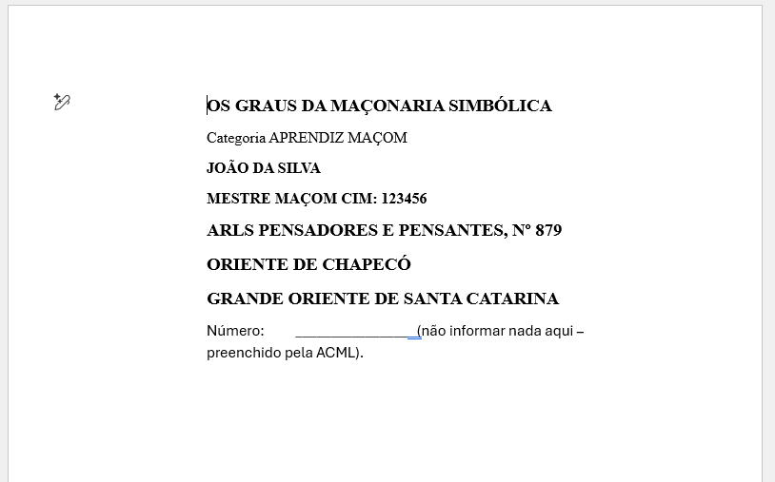

Exemplo Formato da Trabalho Submetido

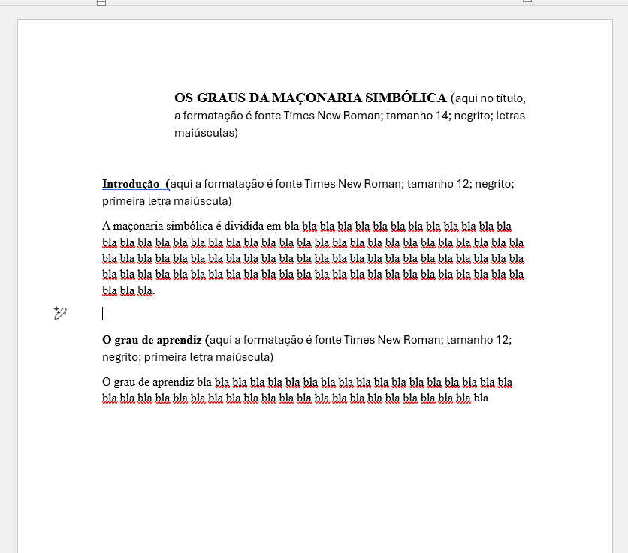

Uso de Nota de Rodapé

